การวิเคราะห์ระบบเชิงวัตถุ

1. ศึกษารายละเอียดการทำงานของระบบก่อนพัฒนาระบบ นำเสนอโดย UML Diagram (Use Case Diagram)  
   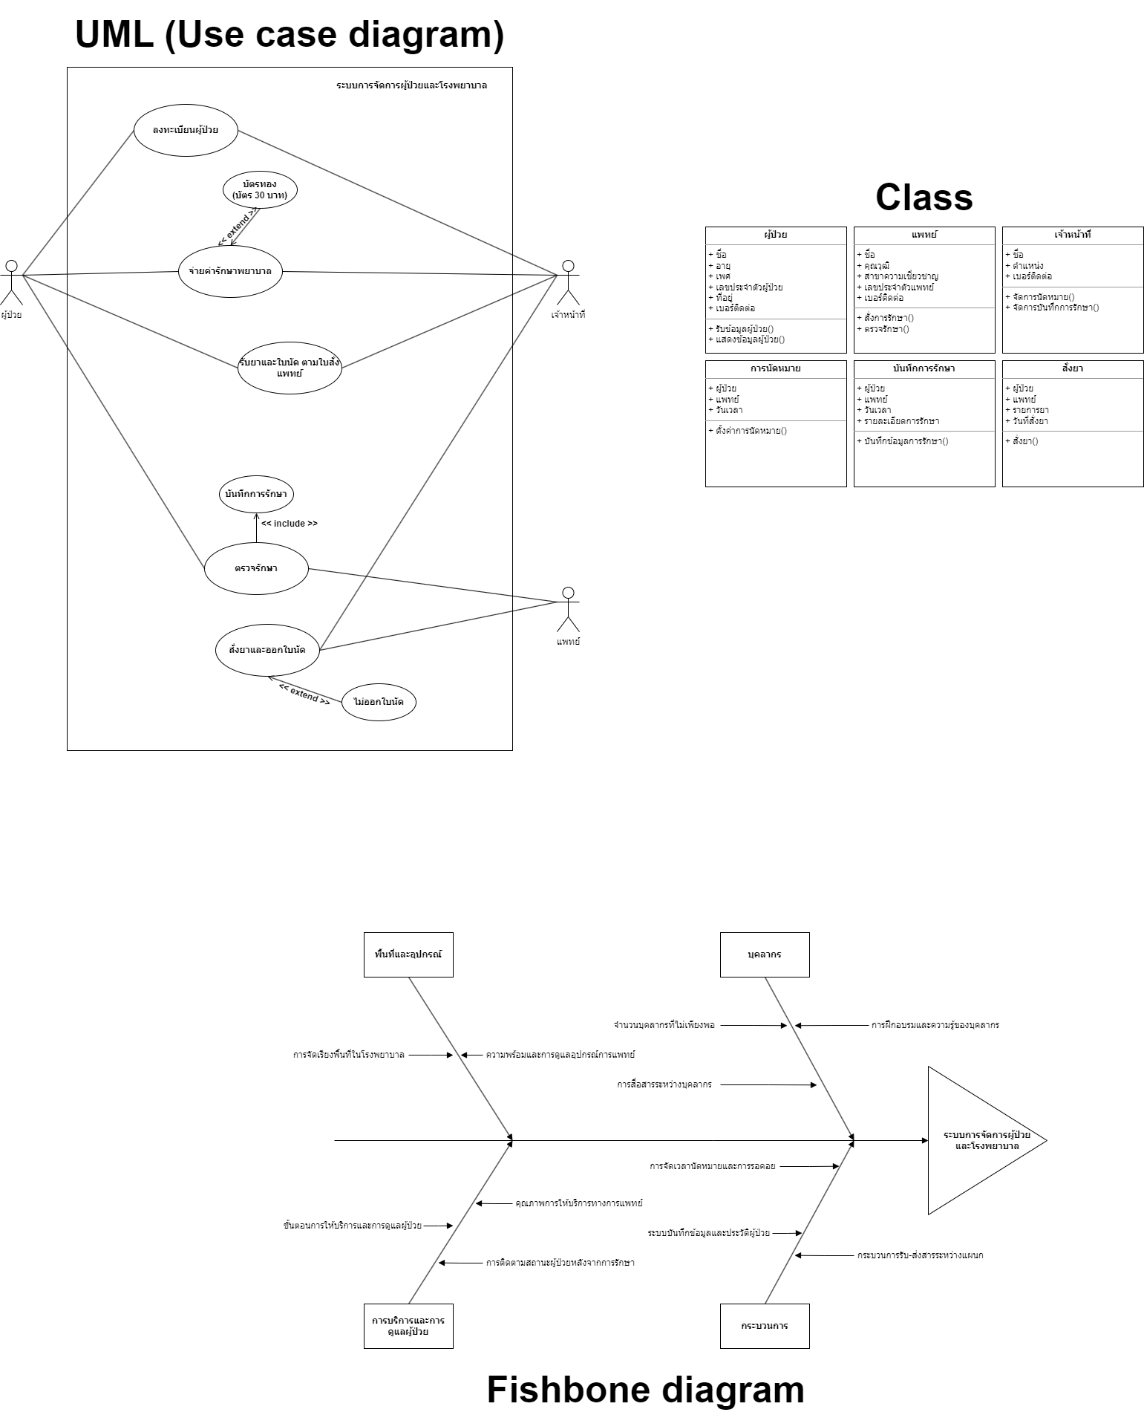
2. สรุปปัญหานำเสนอโดยใช้แผนภูมิก้างปลา พร้อมการบรรยายเป็นข้อ ๆ และ/หรือ

รูปภาพประกอบด้วย ข้อความ, แผนภาพ, ไลน์, วางแผน

คำอธิบายที่สร้างโดยอัตโนมัติ

1. ความต้องการ นำเสนอการบรรยายเป็นข้อ ๆ  
   จากการศึกษารายละเอียดของระบบก่อนการพัฒนา สามารถสรุปความต้องการที่ได้ ดังนี้  
   3.1. ความต้องการในการจัดเก็บข้อมูลที่เป็นระเบียบและเป็นระบบ: ต้องการระบบที่สามารถเก็บข้อมูลของผู้ป่วยและการรักษาในลักษณะที่เรียบร้อยและเป็นระบบ เพื่อให้ง่ายต่อการค้นหาและการใช้งาน  
   3.2. ความต้องการในการนัดหมายและติดตามการรักษา: ต้องการระบบที่สามารถทำการนัดหมายและติดตามการรักษาของผู้ป่วยได้อย่างมีประสิทธิภาพ เพื่อไม่ให้เกิดความสับสนและเพิ่มความถี่ของการเข้ารับการรักษา  
   3.3. ความต้องการในการบันทึกข้อมูลการรักษาเพื่อวินิจฉัยโรค: ต้องการระบบที่สามารถบันทึกข้อมูลการรักษาของแพทย์ได้อย่างละเอียด เพื่อให้สามารถวินิจฉัยโรคและกำหนดการรักษาได้อย่างถูกต้อง  
   3.4. ความต้องการในการสื่อสารและแจ้งเตือน: ต้องการระบบที่สามารถส่งเตือนและแจ้งเตือนการนัดหมายและการรักษาผ่านทางอีเมลหรือข้อความ SMS เพื่อให้ผู้ป่วยและแพทย์รับทราบทันเวลา  
   3.5. ความต้องการในการรักษาความปลอดภัยของข้อมูล: ต้องการระบบที่มีการรักษาความปลอดภัยของข้อมูลส่วนบุคคลของผู้ป่วย เพื่อป้องกันการเข้าถึงข้อมูลที่ไม่เหมาะสม  
   3.6. ความต้องการในการจัดเรียงและค้นหาข้อมูล: ต้องการระบบที่สามารถจัดเรียงและค้นหาข้อมูลของผู้ป่วยและการรักษาได้อย่างง่ายและรวดเร็ว  
   3.7. ความต้องการในการแก้ไขปัญหาระบบเดิม: ต้องการระบบที่สามารถแก้ไขปัญหาที่พบในระบบเดิมได้อย่างรวดเร็วและไม่เพิ่มภาระงานให้แก่แพทย์และเจ้าหน้าที่
2. กำหนด Class และ Attribute ของแต่ละ Class  
   รูปภาพประกอบด้วย ข้อความ, แผนภาพ, ไลน์, วางแผน

   คำอธิบายที่สร้างโดยอัตโนมัติ